# Lý thuyết Bài 26: Kinh tế Trung Quốc

**Lý thuyết Địa lí 11 Bài 26: Kinh tế Trung Quốc**  
**A. Lý thuyết Địa lí 11 Bài 26: Kinh tế Trung Quốc**  
**I. ĐẶC ĐIỂM CHUNG CỦA NỀN KINH TẾ**  
- Năm 1949, nước Cộng hòa Nhân dân Trung Hoa được thành lập, đất nước bắt đầu tiến hành thực hiện một số chiến lược và kế hoạch phát triển kinh tế - xã hội như cải cách ruộng đất, cải tạo công thương, quốc hữu hoá tư liệu sản xuất,...  
- Đến cuối thập niên 70 của thế kỉ XX, Trung Quốc tiến hành cải cách, mở cửa với chính sách 4 hiện đại hoá: công nghiệp, nông nghiệp, khoa học - kĩ thuật và quốc phòng. Một số biện pháp cụ thể như:  
+ Vận hành nền kinh tế thị trường định hướng xã hội chủ nghĩa;  
+ Tăng cường vốn đầu tư;  
+ Mở rộng quyền tự chủ cho các doanh nghiệp;  
+ Đẩy mạnh nghiên cứu và ứng dụng khoa học - kĩ thuật;  
+ Chú trọng phát triển các ngành dịch vụ cùng những kế hoạch phù hợp với từng lĩnh vực kinh tế,...  
- Công cuộc cải cách, mở cửa ở Trung Quốc đã đạt được nhiều thành tựu lớn trên lĩnh vực kinh tế, cụ thể là:  
+ Quy mô GDP của Trung Quốc tăng nhanh và liên tục, đạt 14688,0 tỉ USD (năm 2020), trở thành nước có quy mô GDP đứng thứ 2 thế giới, sau Hoa Kỳ.  
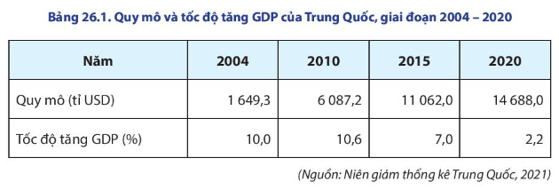  
+ Liên tục trong nhiều năm, nền kinh tế Trung Quốc đạt mức tăng trưởng cao và ổn định.  
+ Cơ cấu GDP ngày càng chuyển dịch theo hướng hiện đại.  
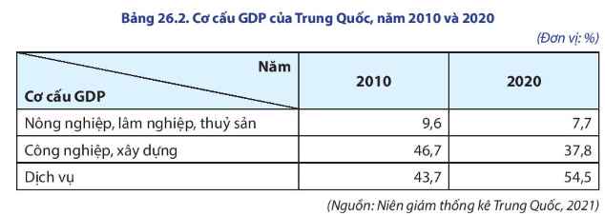  
+ Năm 2020, Trung Quốc đã trở thành một trong những quốc gia thu hút FDI hàng đầu thế giới.  
- Những thành tựu trên đã đưa Trung Quốc trở thành một trong những cường quốc về kinh tế. Vị thế của Trung Quốc về nhiều mặt như kinh tế, chính trị, khoa học - công nghệ, văn hóa, đối ngoại, quốc phòng,... ngày càng được khẳng định trên thế giới.  
**II. CÁC NGÀNH KINH TẾ**  
**1. Công nghiệp**  
- Công nghiệp là ngành kinh tế quan trọng hàng đầu và tạo nên sức mạnh cho nền kinh tế Trung Quốc.  
+ Ngành công nghiệp đạt mức tăng trưởng cao, GDP công nghiệp năm 2020 tăng gần gấp đôi so với năm 2010.  
+ Nhiều sản phẩm công nghiệp có sản lượng đứng đầu thế giới như than, điện, ô tô,..  
- Cơ cấu ngành công nghiệp của Trung Quốc chuyển dịch theo hướng hiện đại hóa. Các ngành công nghiệp có hàm lượng khoa học - kĩ thuật chiếm tỉ trọng cao, đóng góp đáng kể vào thành công của quốc gia này trên thị trường công nghệ và lĩnh vực hàng không vũ trụ.  
+ Công nghiệp sản xuất ô tô của Trung Quốc phát triển rất nhanh, chiếm hơn 32% tổng số ô tô được sản xuất toàn cầu. Trong đó, ô tô sử dụng năng lượng mới là sản phẩm có mức tăng trưởng bình quân cao, dần trở thành thế mạnh của Trung Quốc so với thế giới.  
+ Công nghiệp hàng không vũ trụ được đầu tư mạnh và có hệ thống, phát triển không chỉ nhằm mục đích quốc phòng mà còn phục vụ dân sinh như dự báo thời tiết, nghiên cứu khoa học, thương mại. Từ năm 2003, Trung Quốc đã phóng thành công các tàu vũ trụ Thần Châu lên quỹ đạo của Trái Đất. Ngoài ra, quốc gia này còn thực hiện nhiều chuyến thám hiểm Mặt Trăng, sao Hoả và nhiều thiên thể khác.  
+ Nhiều sản phẩm công nghệ của Trung Quốc cũng chiếm phần lớn thị phần toàn cầu như: điện thoại thông minh, camera giám sát, máy tính cá nhân, máy điều hoà...  
- Các trung tâm công nghiệp chính của Trung Quốc phân bố chủ yếu ở miền Đông, đặc biệt là vùng duyên hải với các trung tâm như: Bắc Kinh, Nam Kinh, Thượng Hải, Quảng Châu,...  
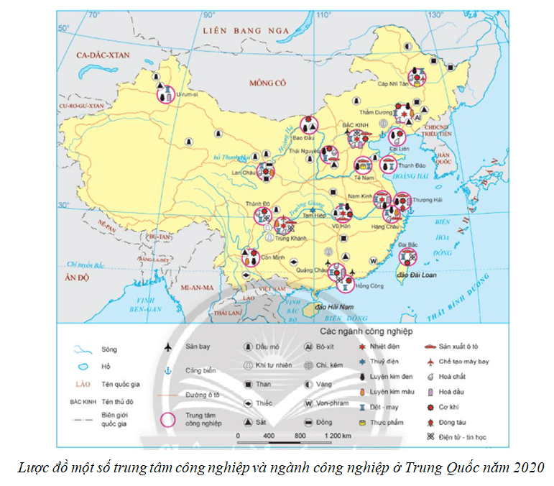  
**2. Nông nghiệp**  
- Công cuộc cải cách nông nghiệp của Trung Quốc được thực hiện với quy mô lớn từ cuối năm 1978 với những chính sách như: giao đất, tự chủ trong sản xuất và tiêu thụ sản phẩm, phát triển kinh tế hộ gia đình, phát triển cơ sở hạ tầng, đẩy mạnh khoa học - kĩ thuật và ứng dụng công nghệ trong sản xuất nông nghiệp,... Nhờ đó, ngành nông nghiệp Trung Quốc đã đạt được nhiều thành tựu nổi bật.  
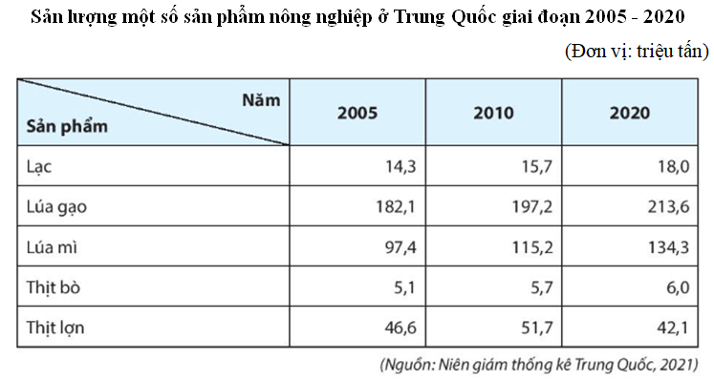  
- Ngành trồng trọt là ngành chủ yếu trong nông nghiệp Trung Quốc.  
+ Năm 2020, ngành trồng trọt chiếm khoảng 64,1% giá trị tổng sản lượng của ngành nông nghiệp.  
+ Trong cơ cấu ngành trồng trọt, cây lương thực giữ vị trí quan trọng, sản lượng đứng đầu thế giới, nhất là lúa gạo và lúa mì. Lúa gạo được trồng nhiều ở đồng bằng Hoa Trung và Hoa Nam, lúa mì trồng chủ yếu ở đồng bằng Hoa Bắc và Đông Bắc.  
- Ngành chăn nuôi được quan tâm và phát triển, chiếm khoảng 35,9% trong cơ cấu nông nghiệp.  
+ Các vật nuôi chủ yếu ở Trung Quốc là lợn, bò, cừu, gia cầm,...  
+ Lợn, bò và gia cầm chủ yếu được nuôi ở các vùng đồng bằng; cừu được nuôi chủ yếu ở các vùng Đông Bắc, Hoa Bắc và phía tây.  
- Với đường bờ biển dài và diện tích mặt nước lớn, Trung Quốc có nhiều thuận lợi để phát triển ngư nghiệp, bao gồm khai thác và nuôi trồng thuỷ sản. Năm 2020, sản lượng thuỷ sản của Trung Quốc đứng đầu thế giới với trên 65 triệu tấn, trong đó thuỷ sản nuôi trồng chiếm hơn 52 triệu tấn.  
- Đối với ngành lâm nghiệp, mặc dù độ che phủ rừng còn thấp nhưng Trung Quốc đang có nhiều nỗ lực nhằm gia tăng diện tích rừng và đặt mục tiêu đến 2035, diện tích rừng đạt 26% diện tích lãnh thổ.  
**3. Dịch vụ**  
- Dịch vụ là ngành có tốc độ phát triển rất nhanh và chiếm tỉ trọng cao nhất trong GDP của Trung Quốc. Năm 2020, ngành dịch vụ thu hút đến 47,3% lao động của nền kinh tế.  
- Trung Quốc là cường quốc thương mại của thế giới.  
+ Năm 2020, tổng mức bán lẻ hàng hóa và doanh thu dịch vụ tiêu dùng của cả nước khoảng 5400 tỉ USD.  
+ Về ngoại thương, xuất khẩu có tốc độ tăng trưởng nhanh nhất và chiếm khoảng 14,7% giá trị xuất khẩu toàn cầu.  
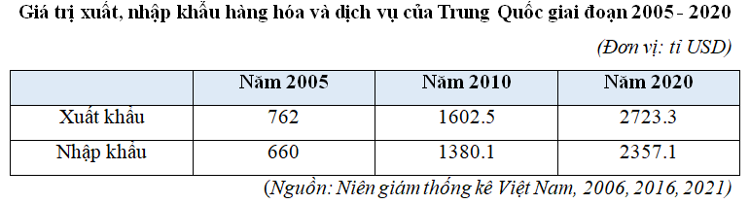  
- Hệ thống giao thông vận tải trở thành động lực quan trọng giúp phát triển kinh tế - xã hội đất nước.  
+ Năm 2020, Trung Quốc đã xây dựng được mạng lưới đường ô tô và đường sắt phát triển bậc nhất thế giới, đặc biệt là đường cao tốc có chiều dài trên 160 nghìn km, dài nhất thế giới.  
+ Đối với ngành hàng không, Trung Quốc có vị trí cao trên thế giới với hơn 230 sân bay. Một số sân bay lớn như Đại Hưng (Bắc Kinh), Hàng Châu (Chiết Giang), Hồng Công,...  
+ Ngành hàng hải của Trung Quốc cũng rất phát triển với một số cảng biển lớn như Thượng Hải, Thanh Đảo (Sơn Đông), Thâm Quyến (Quảng Đông),...  
- Trung Quốc cũng là nước có hệ thống thông tin, viễn thông phát triển nhờ trình độ khoa học - công nghệ không ngừng được nâng cao. Trung Quốc là quốc gia đi đầu về công nghệ 5G và đã xây dựng được mạng lưới 5G lớn nhất thế giới, số điện thoại trung bình trên 100 dân cao nhất trên thế giới.  
- Với tài nguyên du lịch đa dạng, Trung Quốc chú trọng đầu tư phát triển nên du lịch đã trở thành ngành kinh tế mũi nhọn. Năm 2019, quốc gia này đã đón hơn 31,9 triệu lượt khách quốc tế với doanh thu từ du lịch quốc tế khoảng 131,2 tỉ USD.  
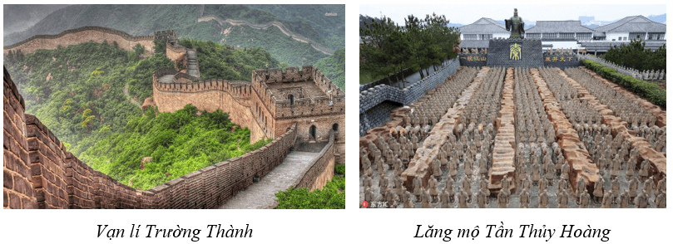  
**B. Bài tập Địa lí 11 Bài 26: Kinh tế Trung Quốc**  
**Câu 1.** Những thay đổi quan trọng trong nền kinh tế Trung Quốc là kết quả của  
A. công cuộc đại nhảy vọt.  
B. cuộc cách mạng văn hóa.  
C. công cuộc hiện đại hóa.  
D. cải cách trong ruộng đất.  
**Hiển thị đáp án**  
  
**Chọn C**  
Những thay đổi quan trọng và các thành tựu về kinh tế của Trung Quốc là kết quả của công cuộc hiện đại hóa.  
  
  
**Câu 2.** Sự phát triển của các ngành công nghiệp nào sau đây góp phần quyết định việc Trung Quốc chế tạo thành công tàu vũ trụ?  
A. Điện, luyện kim, cơ khí, sản xuất hàng tiêu dùng.  
B. Điện tử, cơ khí chính xác, sản xuất máy tự động.  
C. Điện tử, luyện kim, cơ khí chính xác, sản xuất điện.  
D. Điện, chế tạo máy, cơ khí, khai thác than, dệt may.  
**Hiển thị đáp án**  
  
**Chọn B**  
Sự phát triển mạnh mẽ của các ngành công nghiệp điện tử, cơ khí chính xác, sản xuất máy tự động góp phần quyết định trong việc Trung Quốc chế tạo thành công tàu vũ trụ và phát triển ngành công nghiệp hàng không vũ trụ.  
  
  
**Câu 3.** Vùng trồng lúa mì của Trung Quốc tập trung chủ yếu ở đồng bằng nào?  
A. Hoa Trung và Hoa Nam.  
B. Hoa Bắc và Hoa Trung.  
C. Đông Bắc và Hoa Trung.  
D. Đông Bắc và Hoa Bắc.  
**Hiển thị đáp án**  
  
**Chọn D**  
Đồng bằng châu thổ các sông lớn là các vùng nông nghiệp trù phú của Trung Quốc. Các đồng bằng Đông Bắc, Hoa Bắc trồng nhiều lúa mì, ngô, củ cải đường. Nông sản chính của các đồng bằng Hoa Trung, Hoa Nam là lúa gạo, mía, chè, bông.  
  
  
**Câu 4.** Vùng nông thôn ở Trung Quốc phát triển mạnh ngành công nghiệp nào?  
A. Công nghiệp cơ khí.  
B. Công nghiệp dệt may.  
C. Công nghiệp luyện kim.  
D. Công nghiệp hóa dầu.  
**Hiển thị đáp án**  
  
**Chọn B**  
Vùng nông thôn ở Trung Quốc phát triển mạnh ngành công nghiệp dệt may nhờ tận dụng những nguồn lực sẵn có từ lao động, nguồn nguyên liệu và thị trường tiêu thụ sản phẩm.  
  
  
**Câu 5.** Miền Tây Trung Quốc có thế mạnh nào sau đây để phát triển lâm nghiệp và chăn nuôi?  
A. Rừng và đồng cỏ.  
B. Vùng đồi trung du.  
C. Khí hậu gió mùa.  
D. Sông ngòi dồi dào.  
**Hiển thị đáp án**  
  
**Chọn B**  
Trong phát triển chăn nuôi nhân tố hàng đầu là cơ sở thức ăn. Ở miền Tây Trung Quốc có nhiều đồng cỏ rộng lớn trên các cao nguyên, bồn địa và thung lũng. Đồng thời, khu vực này cũng có diện tích rừng tự nhiên lớn của Trung Quốc -> Đây là thế mạnh để Trung Quốc phát triển lâm nghiệp và chăn nuôi.  
  
  
**Câu 6.** Các ngành công nghiệp ở nông thôn phát triển mạnh dựa trên thế mạnh nào sau đây?  
A. Lực lượng lao động dồi dào và nguyên vật liệu sẵn có.  
B. Lực lượng lao động kĩ thuật và nguyên vật liệu sẵn có.  
C. Lực lượng lao động dồi dào và công nghệ sản xuất cao.  
D. Thị trường tiêu thụ rộng lớn và công nghệ sản xuất cao.  
**Hiển thị đáp án**  
  
**Chọn A**  
Trung Quốc sử dụng lực lượng lao động dồi dào và nguyên liệu sẵn có ở nông thôn để phát triển các ngành công nghiệp như: vật liệu xây dựng, đồ gốm sứ, dệt may, sản xuất hàng tiêu dùng,…  
  
  
**Câu 7.** Việc hình thành các đặc khu kinh tế và các khu chế xuất nhằm mục đích chủ yếu nào sau đây?  
A. Phát huy các thế mạnh về tự nhiên và đa dạng hóa các sản phẩm.  
B. Phân bố lại nguồn lao động, tạo ra hàng hóa đa dạng để xuất khẩu.  
C. Thu hút vốn đầu tư nước ngoài và chuyển giao công nghệ hiện đại.  
D. Thu hút nguồn lao động chất lượng, hình thành dải đô thị ven biển.  
**Hiển thị đáp án**  
  
**Chọn C**  
Trung Quốc đã thành lập các đặc khu kinh tế, các khu chế xuất và mở cửa, cho phép các công ty, doanh nghiệp nước ngoài tham gia đầu tư, quản lí sản xuất công nghiệp tại các đặc khu, khu chế xuất này nhằm thu hút nguồn vốn đầu tư và chuyển giao công nghệ hiện đại -> Thúc đẩy sự phát triển của ngành công nghiệp và nền kinh tế của Trung Quốc, một bước tiến để sớm hoàn thành hiện đại hóa, công nghiệp hóa đất nước.  
  
  
**Câu 8.** Các trung tâm công nghiệp lớn của Trung Quốc tập trung chủ yếu ở  
A. miền Tây.  
B. miền Đông.  
C. miền Bắc.  
D. miền Nam.  
**Hiển thị đáp án**  
  
**Chọn B**  
Các trung tâm công nghiệp lớn của Trung Quốc tập trung chủ yếu ở miền Đông với một số trung tâm công nghiệp tiêu biểu như Bắc Kinh, Thanh Đảo, Tế Nam, Thượng Hải, Hàng Châu,…  
  
  
**Câu 9.** Ngành công nghiệp nào sau đây của Trung Quốc đứng đầu thế giới?  
A. Công nghiệp khai thác than.  
B. Công nghiệp sản xuất điện.  
C. Công nghiệp luyện kim.  
D. Công nghiệp thực phẩm.  
**Hiển thị đáp án**  
  
**Chọn A**  
Trung Quốc đứng đầu thế giới về khai thác than, chiếm 50% sản lượng than thế giới; trung bình mỗi năm khai thác khoảng trên 1 tỉ tấn than. Than được khai thác nhiều ở phía đông bắc (tỉnh Sơn Tây, tỉnh Thiên Tây) và phía tây nam (tỉnh Tứ Xuyên).  
  
  
**Câu 10.** Các chính sách, biện pháp cải cách trong nông nghiệp của Trung Quốc **không** phải là  
A. xây dựng mới đường giao thông.  
B. đưa kĩ thuật mới vào sản xuất.  
C. phổ biến các giống thuần chủng.  
D. giao quyền sử dụng đất cho dân.  
**Hiển thị đáp án**  
  
**Chọn C**  
Trung Quốc đã áp dụng nhiều chính sách, biện pháp cải cách trong nông nghiệp như: giao quyền sử dụng đất cho nông dân, xây dựng mới đường giao thông, đưa kĩ thuật mới vào sản xuất, xây dựng tu bổ hệ thống thủy lợi, phổ biến giống mới năng suất cao,…  
  
  
**Câu 11.** Ngành công nghiệp nào sau đây phát triển mạnh ở Trung Quốc nhờ lực lượng lao động dồi dào?  
A. Chế tạo máy.  
B. Dệt may.  
C. Sản xuất ô tô.  
D. Hóa chất.  
**Hiển thị đáp án**  
  
**Chọn B**  
Với chính sách công nghiệp hóa, Trung Quốc đã tận dụng lợi thế về nguồn lao động dồi dào ở nông thôn để phát triển các ngành công nghiệp nhẹ như dệt may, thực phẩm, da giày,…  
  
  
**Câu 12.** Một trong những thành tựu quan trọng nhất của Trung Quốc trong phát triển kinh tế - xã hội là  
A. quy mô GDP của Trung Quốc tăng nhanh, liên tục.  
B. sự phân hóa giàu nghèo ngày càng lớn, nhiều tỉ phú.  
C. không xuất hiện tình trạng đói, tăng trưởng liên tục.  
D. trở thành nước có GDP/người cao nhất trên thế giới.  
**Hiển thị đáp án**  
  
**Chọn A**  
Kinh tế Trung Quốc đã đạt được nhiều kết quả tiêu biểu như:  
- Quy mô GDP của Trung Quốc tăng nhanh và liên tục, đạt 14722,7 tỉ USD (năm 2020), trở thành nước có quy mô GDP đứng thứ 2 thế giới, sau Hoa Kỳ.  
- Liên tục trong nhiều năm, nền kinh tế Trung Quốc đạt mức tăng trưởng cao và ổn định.  
- Năm 2020, Trung Quốc đã trở thành một trong những quốc gia thu hút FDI hàng đầu thế giới.  
  
  
**Câu 13.** Nền công nghiệp Trung Quốc đã có những chuyển đổi nào dưới đây?  
A. Nền kinh tế thị trường sang nền kinh tế chỉ huy.  
B. Sản xuất công nghiệp sang sản xuất nông nghiệp.  
C. Nền kinh tế chỉ huy sang nền kinh tế thị trường.  
D. Sản xuất hàng chất lượng sang chất lượng thấp.  
**Hiển thị đáp án**  
  
**Chọn C**  
Nền công nghiệp Trung Quốc đã có chuyển đổi từ nền kinh tế chỉ huy sang nền kinh tế thị trường. Từ đó giúp ngành công nghiệp đạt mức tăng trưởng cao, GDP công nghiệp năm 2020 tăng gần gấp đôi so với năm 2010. Nhiều sản phẩm công nghiệp có sản lượng đứng đầu thế giới như than, điện, ô tô,…  
  
  
**Câu 14.** Cây trồng nào chiếm vị trí quan trọng nhất trong trồng trọt ở Trung Quốc?  
A. Lương thực.  
B. Củ cải đường.  
C. Mía đường.  
D. Chè, cao su.  
**Hiển thị đáp án**  
  
**Chọn A**  
Trong cơ cấu ngành trồng trọt, cây lương thực giữ vị trí quan trọng, sản lượng đứng đầu thế giới, nhất là lúa gạo và lúa mì. Lúa gạo được trồng nhiều ở đồng bằng Hoa Trung và Hoa Nam, lúa mì trồng chủ yếu ở đồng bằng Hoa Bắc và Đông Bắc.  
  
  
**Câu 15.** Một trong những thế mạnh để phát triển công nghiệp nhẹ ở Trung Quốc là  
A. khí hậu ổn định và thuận lợi.  
B. nguồn lao động đông, giá rẻ.  
C. chính sách phát triển, vốn lớn.  
D. lao động có chuyên môn tốt.  
**Hiển thị đáp án**  
  
**Chọn B**  
Trung Quốc là quốc gia có dân số đông nhất nhì trên thế giới với trên 1,4 tỉ người. Dân số đông là nguồn lao động dồi dào, giá nhân công rẻ và là thị trường tiêu thụ rộng lớn thu hút mạnh sự đầu tư của nước ngoài vào Trung Quốc.  
  
  
**Xem thêm tóm tắt lý thuyết Địa lí 11 sách Chân trời sáng tạo hay, chi tiết khác:**  
Lý thuyết Bài 25: Vị trí địa lí, điều kiện tự nhiên, dân cư và xã hội Trung Quốc  
Lý thuyết Bài 27: Thực hành: Tìm hiểu sự thay đổi của nền kinh tế tại vùng duyên hải Trung Quốc  
Lý thuyết Bài 28: Thực hành: Tìm hiểu về kinh tế Ô xtrây li a  
Lý thuyết Bài 29: Vị trí địa lí, điều kiện tự nhiên, dân cư và xã hội Cộng hoà Nam Phi  
Lý thuyết Bài 30: Kinh tế Cộng hoà Nam Phi